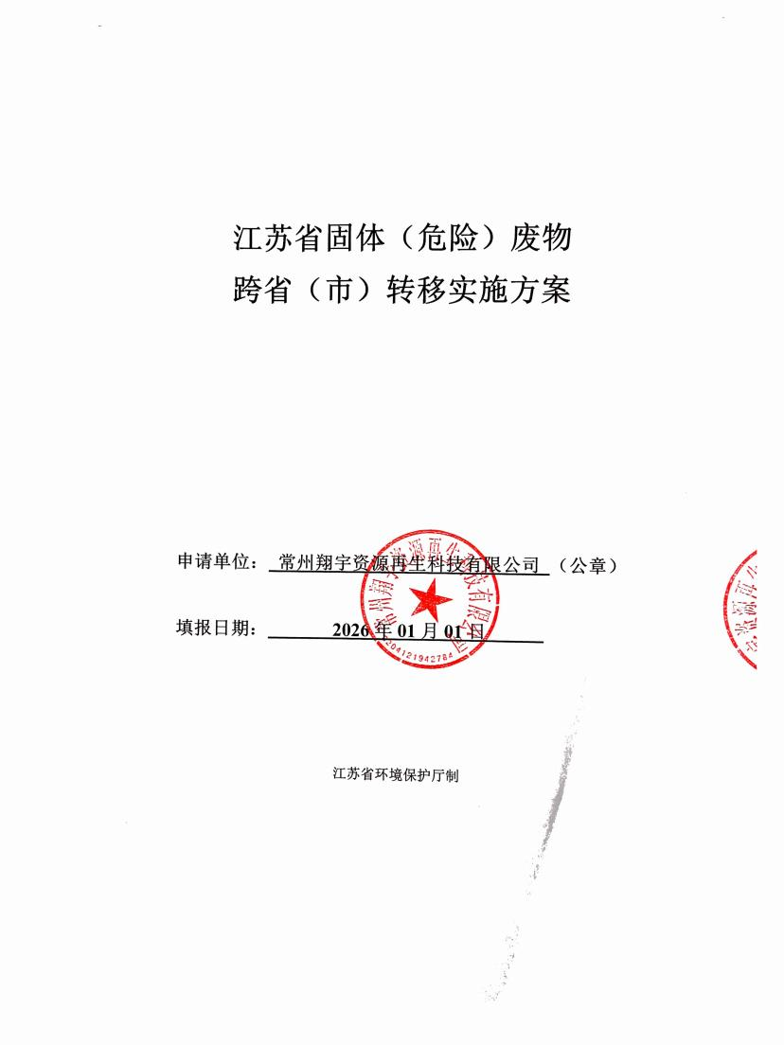

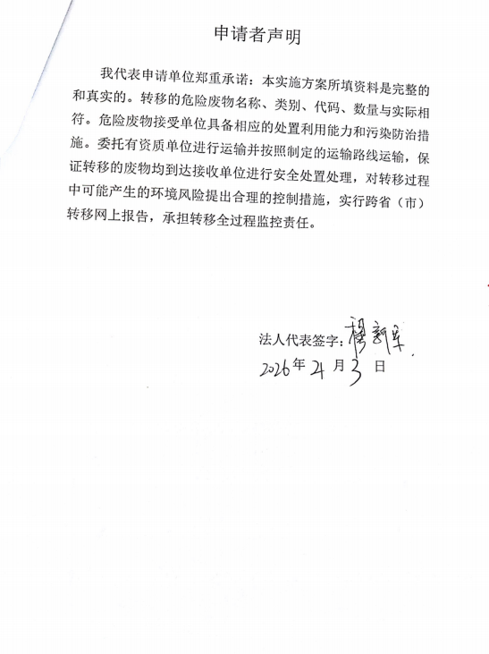

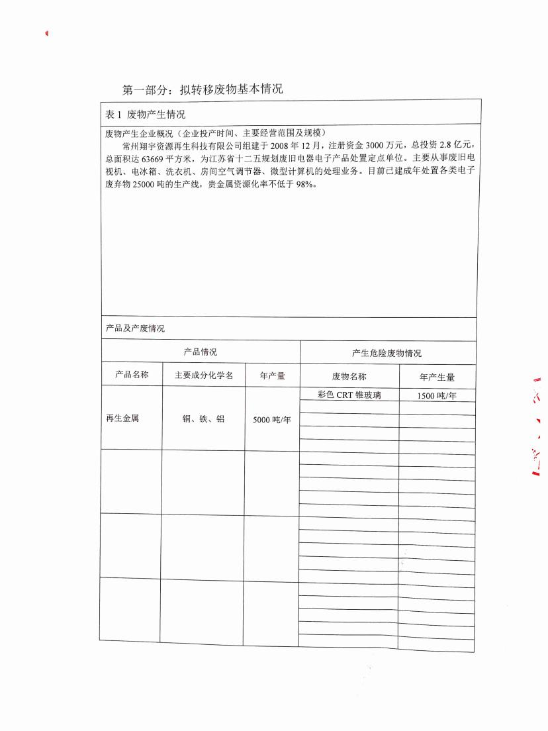

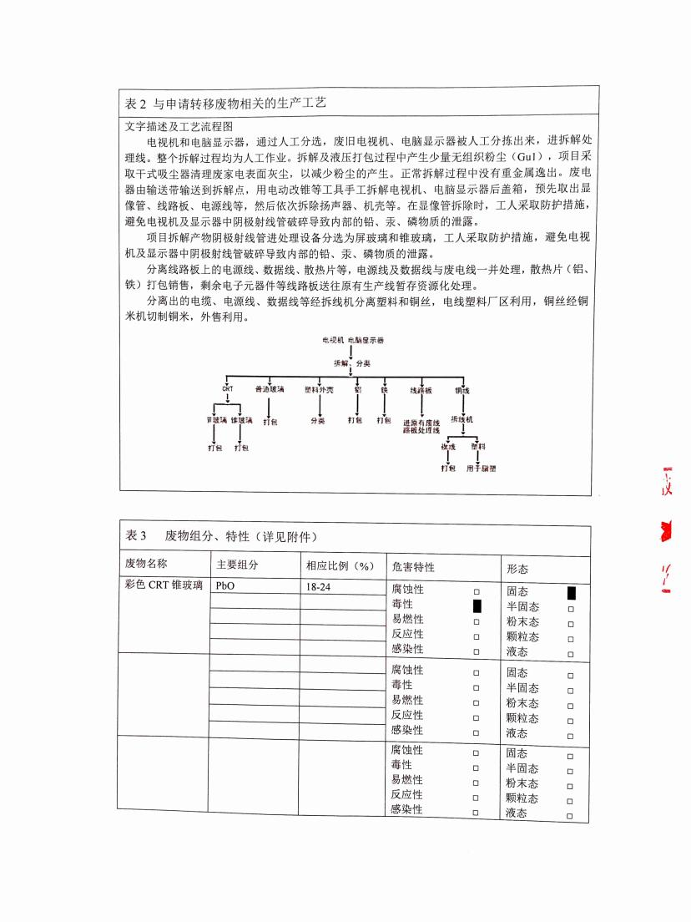

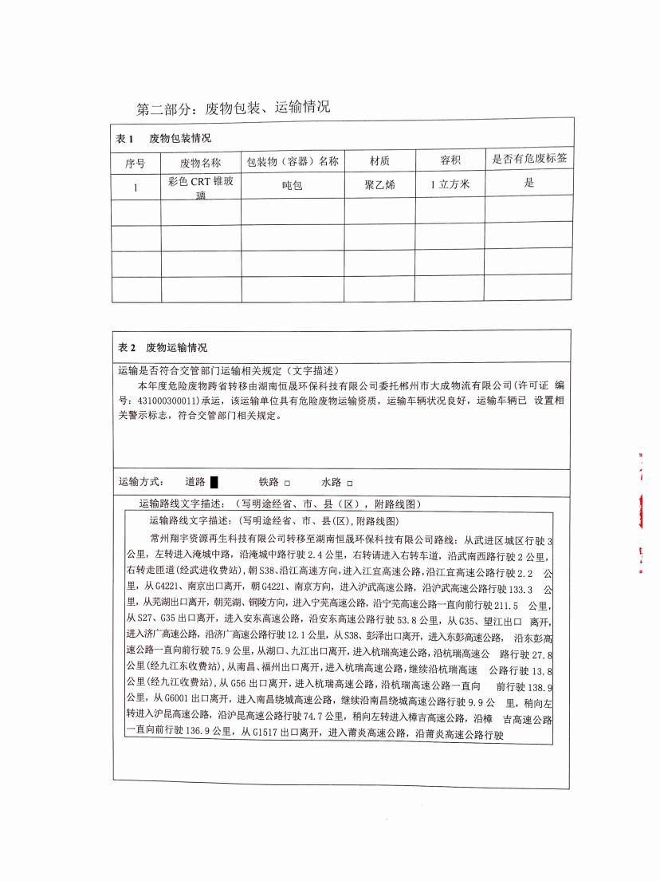

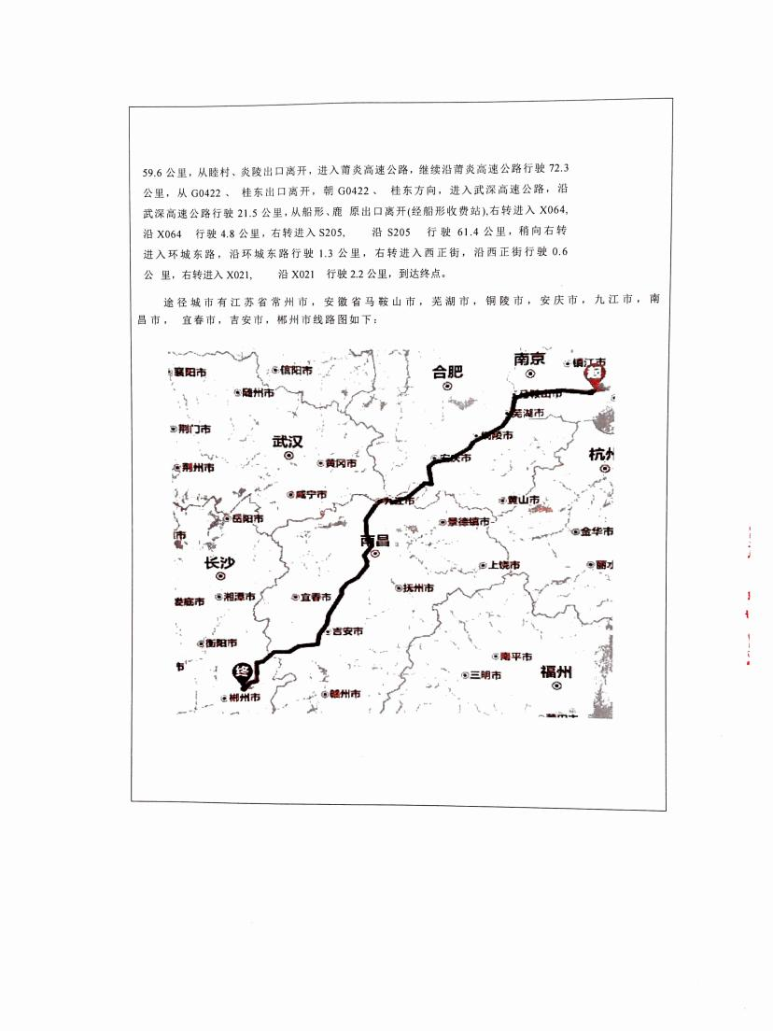

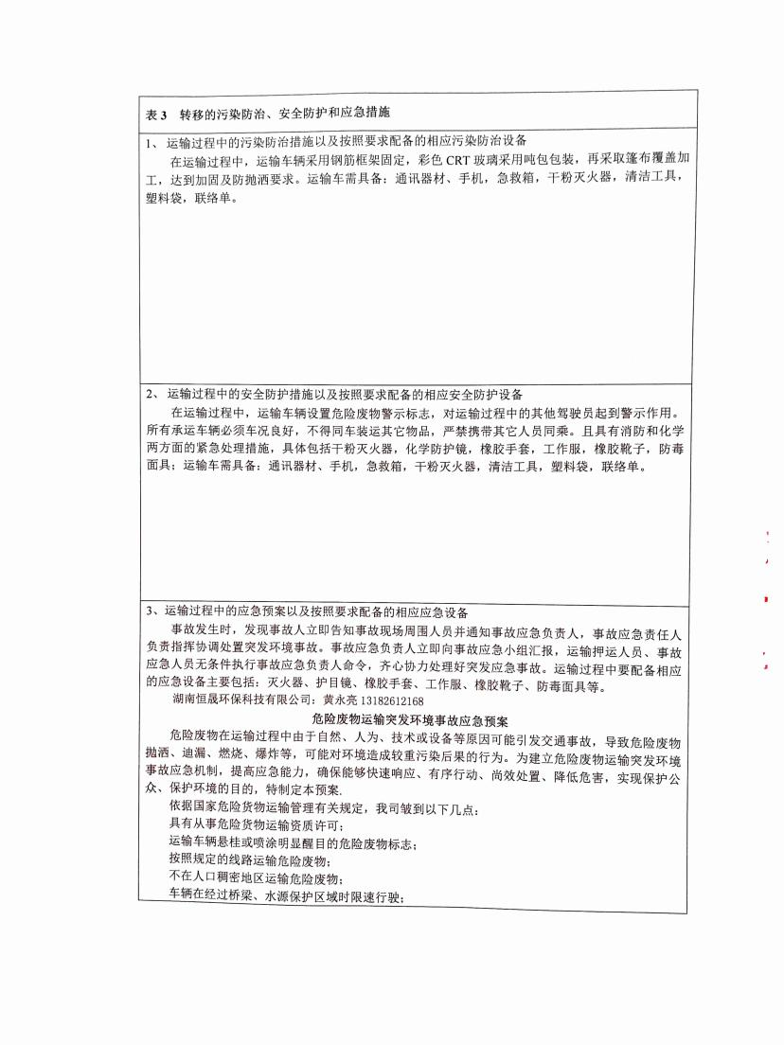

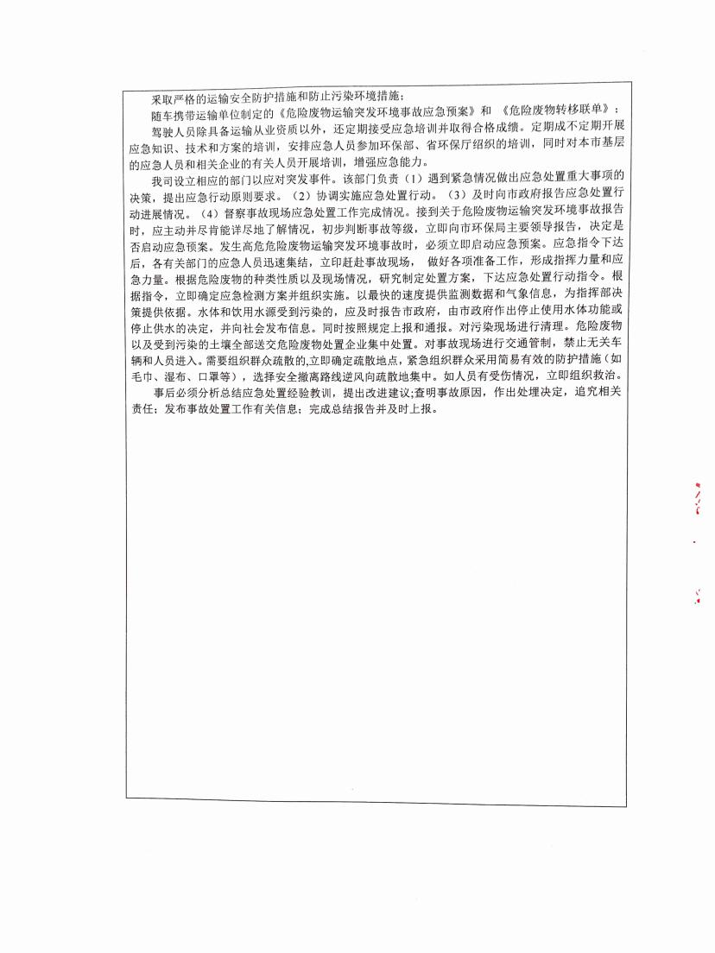

第三部分 废物处理处置情况

表 1 接受单位基本情况
单位名称：湖南恒晟环保科技有限公司
危废经营许可证编号：湘环（危临）字第（160）号 | 有效期：2026 年 3 月 19 日至 2027 年 3 月 18 日
经营核准内容（废物名称、类别、数量）：
废物名称：废阴极射线管及其玻璃 类别：HW49 类其它废物 数量：14580 吨

表 2 与接收废物相关的处理处置情况
文字描述及工艺流程图
阴极射线管（含铅）利用工艺
含铅危险废物经过制块后，与其他生产辅料一起投入熔炼炉内，被焦炭产生的高温熔化，当温度升到一定的高度时，投入含铅锥玻璃，氧化态的铅被炉内的还原剂还原成金属铅，并富集危废物中的其他有价金属。粗铅从铅口产出，外卖至铅冶炼企业。产出的水淬渣，堆放在一般固废渣场。烟气通过布袋除尘器除尘，二级碱液喷淋脱硫塔脱硫，达标后从80 米烟囱排入大气。

